Работа на областной конкурс «Горячее сердце-Донской комсомол».

Номинация: «Годы становления и развития комсомола от первых лет организации комсомольских ячеек 1991 года»

«Я скажу, мы не напрасно жили…» (В.Гончаров)

(История рождения комсомольской организации Родниковского сельского поселения).
Автор: Попонова Полина Федоровна, 2003 г.р. 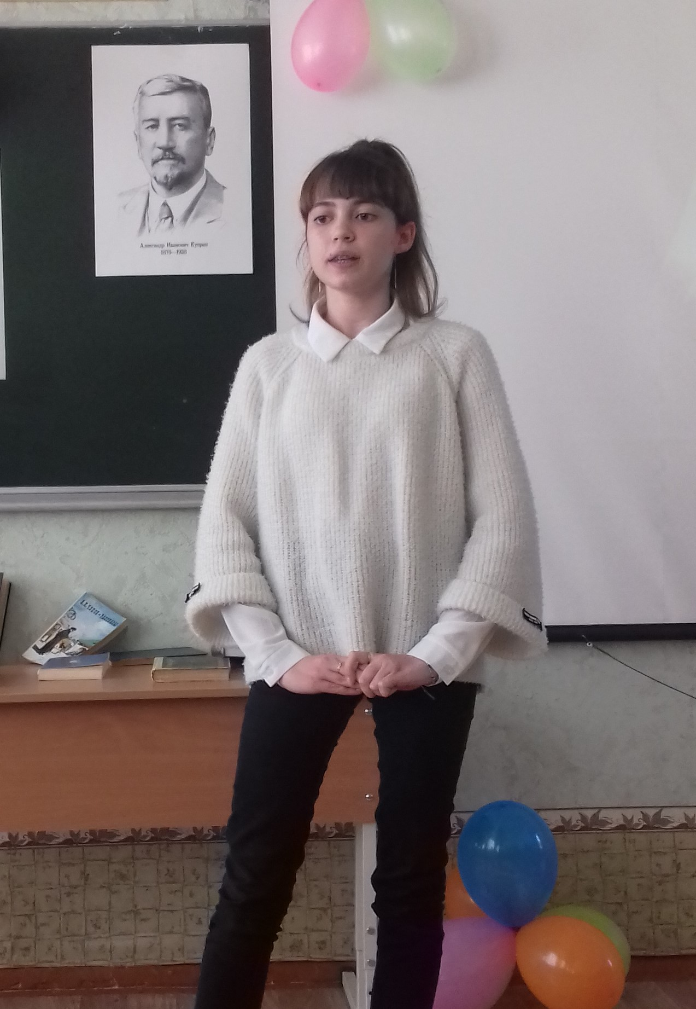

-А кто такие комсомольцы?-
Спросили дети как-то раз.
Я, постояв немного молча,
Решила свой начать рассказ…
А. Рахаева. Слово о комсомоле.
В совсем крошечном теперь хуторке Камышеваха, вольготно раскинувшемся среди полей и балок, в стороне от асфальта и цивилизации, доживающем, к сожалению, свой век, стоит скромный памятник Василенко Александру Петровичу. Чем привлекает он внимание краеведов, людей влюбленных в свой край? Вот об этом мой рассказ. 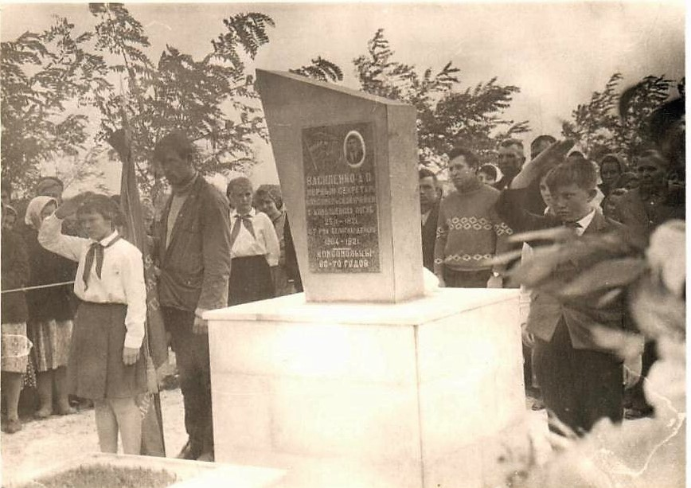
Могила Василенко А.П. в х.Камышеваха. середина 70-хг.г.

Сто лет назад в молодой советской республике была создана организация энергичных и молодых людей, веривших в идеи социализма- Российский коммунистический союз молодежи(РКСМ), в дальнейшем переименованная в ВЛКСМ. Я ради интереса и пользы дела предложила своим одноклассникам расшифровать аббревиатуру, но никто этого сделать не смог, кроме Чауса Максима. Но не буду отвлекаться. Вскоре союз молодежи узнали во всем мире по сокращенному и звучному названию «комсомол».
История комсомола- это история всей нашей огромной страны, так как комсомольские ячейки зарождались во всех уголках молодой республики. Что двигало молодыми людьми? Думаю, огромное желание комсомольцев сделать мир лучше.
По частям, из разрозненных воспоминаний земляков прошлых поколений, попытаюсь воссоздать время и лица, подвиг и трагедию первых комсомольцев нашего края.
Становление советской власти в наших хуторах (сегодня это хутора Родниковского сельского поселения Кагальницкого района Ростовской области) происходило с большим трудом, особенно в зажиточном казачьем хуторе Камышеваха. Трудно приживалась советская власть, казаки хутора в штыки воспринимали все начинания молодой республики, исподтишка вредили попыткам комитетов бедноты помочь самым несчастным не умереть с голода. Для поддержания многодетных семей собрали по крупицам зерно, в первую очередь для тех, у кого погибли отцы в борьбе за советскую власть. Но на это сиротское зерно поднялась чья-то рука. Хуторяне увидели небрежно рассыпанный и втоптанный в землю, оторванный от собственных детей и собранный по жменьке, потом и кровью выращенный хлеб. А вот случай из воспоминаний председателя первого на территории нынешнего Родниковского сельского поселения крестьянского объединения «Коммуны Солнца» А.В.Чухно: «…у нас есть чем прикрыть грешное тело, а у кого-то нечем. Поэтому решили всю одежду и обувь сложить в общий сундук. Но через месяц напала на коммуну банда Конаря и увезла сундук. Остались чудом два полушубка». А уцелели они потому, что их надели те, кто ездил в город по делам коммуны. Но всё же советская власть крепла, её поддерживали все больше и больше наших земляков. Появились и первые комсомольцы-активисты новой жизни. «После установления советской власти в хуторе Камышеваха на пост секретаря сельского совета х.Камышеваха вступил Александр Василенко»,- говорил следопытам Раково-Таврической средней школы Денежный Александр Андреевич, один из первых комсомольцев нашего хутора. Вместе с Василенко Александром Петровичем, имя которого долгие годы носила пионерская организация нашей Раково-Таврической средней школы №6, вступил в партию одним из самых первых и Кравченко Иван Сергеевич. Именно эти два парня, ответственные, обладающие колоссальной энергией, которой заражали окружающих, собрали вокруг себя молодежь, поверившую в молодую страну и в то, что им действительно по плечу великие дела. И именно благодаря этим двум молодым коммунистам в 20-е годы прошлого века в х.Камышеваха была создана комсомольская организация.
Первым секретарем комсомольской организации стал Кравченко Григорий Сергеевич. Вот как тепло вспоминает о нем комсомолец 20-х годов Чернявский Яков Андреевич: «До сих пор во всех деталях помню наше первое комсомольское собрание и этот радостный день, когда Григорий собрал нас в чей-то хате и торжественно вручил комсомольские билеты! Могу еще добавить, что ему, Григорию Кравченко, я остался благодарен на всю жизнь за то, что он помог мне избрать правильный путь в жизни.
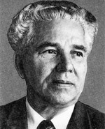
По его же инициативе мы посеяли комсомольскую десятину (подсолнухи), убрали и на вырученные деньги с помощью Григория купили детекторный радиоприемник. Никогда не забуду, как я сам в первый раз надел наушники и среди треска и шума услышал мужской голос. Директор говорил, что рабочие и крестьяне должны учиться. Только грамотные люди могут построить светлое коммунистическое завтра. Я жадно ловил каждое слово и шепотом передавал ребятам, словно боялся спугнуть далекий голос. Потом мы взволнованно обсуждали, как нам самим надо действовать. И действовали. Обучали коммунаров читать и писать, помогали сиротам и вдовам. Мы вели культурно-просветительскую работу. Вообще жизнь в коммуне, несмотря на материальные трудности, бурлила. Часто устраивали собрания, обсуждали политические события… По воскресениям мы ставили спектакли, в которых разоблачали козни кулаков, высмеивали людские пороки. Радостным событием стало для нас вступление в комсомол первой девушки. Это была Паша Пахомова, за ней потянулись и другие». Я.А.Чернявский в своих воспоминаниях тоже, как и А.В.Чухно, обращает внимание на то, что с деятельность комсомольской ячейки тесно связана и деятельностью артели «Коммуны Солнца». Комсомольцы наравне с коммунарами участвовали в сельхоз работах артели, вели разъяснительную работу среди односельчан, ходили по полям, на ферму с выступлениями агитбригады. «По-другому и быть не могло: это была наша жизнь, мы верили, что строим общество, в котором каждый найдет свое достойное место. Комсомольцы были активными строителями новой жизни на селе, но инициаторами, заводилами были наши товарищи-Кравченко Гриша и Василенко Саша. Жаль, что жизнь Саши рано оборвалась…»-так вспоминал свою комсомольскую юность наш земляк, академик Академии наук Белоруссии, доктор исторических наук и профессор Иван Сергеевич Кравченко. Да, жаль! Что же осталось в памяти у земляков о Василенко Саше? О парне, который не побоялся ни угроз, ни ядовитых усмешек зажиточных хуторян, ни камней, летящих вдогонку. Александр Петрович Василенко был свой, хуторской, знал его и стар, и млад. Родился Александр Петрович 12 октября 1900 года в многодетной крестьянской семье. Саша- самый старший, а значит, и первый помощник, и нянька. Ещё мальчишкой он начал работать батраком у зажиточных казаков. Из нужды семья никогда не выбивалась. Часто голодали, одевались бедненько. Как и большинство деревенских мальчишек, в школу ходил только в зимнее время, а весной, летом и осенью пас скот. Но очень хотелось Саше учиться: читал все, что находил, выкраивал время, прячась от своих братьев и сестер в густой кроне тютины. Четыре класса школы удалось окончить уже после революции. Мечтал продолжить учебу в Ростове или в Новочеркасске и вернуться в родной хутор учителем, но вражеская пуля оборвала жизнь молодого парня. …В ночь 1 января 1921 года в Камышевахе прозвучал одиночный, но всполошившийся весь хутор выстрел. Забрехали встревоженные хуторские собаки, пугливо приникли к подслеповатым оконцам хуторяне. Но что можно было увидеть в непроглядной тьме, только кое-кто услышал, как торопливо протопали по мерзлой земле чьи-то недобрые шаги. Больше ничего не нарушило сон хутора, только кое-где время от времени начинали перекличку собаки. Лишь утром хутор узнал, что убит Саша Василенко. Винтовочная пуля, пронзив сердце, выскочив через левый нагрудный карман армейского френча. Нашли её потом в другой комнате. Проститься со своим вожаком пришли комсомольцы и молодежь - все те, кто с первых дней Октября защищал советскую власть. «До сих пор помню нашу клятву на могиле Саши. Это была клятва нашей верности идеалам…» -делился своими воспоминаниями с краеведами Александр Васильевич Денежный, секретарь комсомольской организации х.Камышеваха 30-х годов.
Кравченко И,С.
Как же сложилась судьба первых комсомольцев? Кем стали в этой жизни и каких высот достигли?
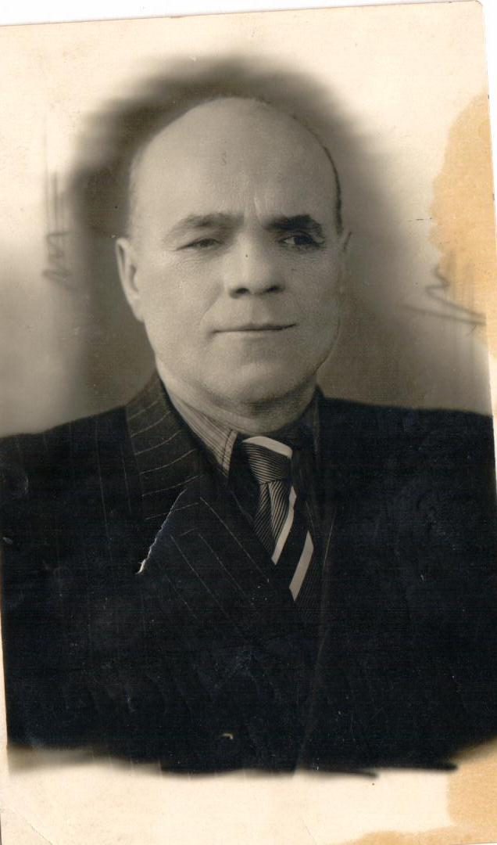
Первый коммунист партячейки, друг А.П. Василенко, инициатор и идейный вдохновитель комсомольской ячейки хутора Камышеваха Кравченко Иван Сергеевич, целеустремленный, жаждущий знаний, прошел путь от работника по найму до академика Национальной Академии наук Белоруссии, доктора исторических наук, профессора. В 1977 году ему было присвоено звание «Заслуженный деятель науки БССР». Участник Великой Отечественной войны. Умер в 1979г. в г.Минске. Иван Сергеевич вел переписку со школьниками нашей Раково-Таврической школы, не раз встречался со следопытами школы как на донской, так и белорусской земле. Комсомолец 20-х годов Чернявский Яков Андреевич уехал в 1930-м году по путевке на рабфак. получил педагогическое образование. В годы Великой Отечественной войны Яков Андреевич- лектор агитации и пропаганды политотдела 32-й Армии. В послевоенное время работал в Москве в должности доцента Московского института радиотехники, электроники и автоматики на кафедре истории КПСС. Кандидат исторических наук. Первый секретарь комсомольской ячейки Кравченко Григорий Сергеевич в 1926 году переехал в райцентр, работал в райкоме комсомола, получил высшее образование при поддержке старшего брата Ивана, окончил Северокавказский коммунистический вуз и продолжил образование в Московском институте красной профессуры. Полковник, доктор экономических наук, работал в институте военной истории Минобороны СССР, является членом авторского коллектива истории 2-й Мировой войны (1939-1945гг.) в 12-ти томах, изданной Минобороны СССР в 1982г. Умер 23.08.1986г. в Москве в возрасте 80 лет. Может, не так успешно сложилась жизнь у других первых комсомольцев нашего края, но прожили они жизнь честно и достойно. Мамину Василису Андреевну судьба забросила в г.Новочеркасск, Попову Фёклу Егоровну-Котю (так ласково называли товарищи девушку)-в г.Северо-Двинск, а лучший друг Кравченко Гриши Пушкарный Василий Александрович и Кравченко Мария Михайловна жили и работали в г.Ростове-на-Дону. Денежный Александр Андреевич, секретарь комсомольской организации х.Камышеваха 30-х годов, долгие годы жил в г.Аксае.
Пушкарный В.А.
«Мы поклялись, что станем настоящими людьми и обязательно получим образование, как того хотел кумир нашей комсомольской юности Саша Василенко. И мы, первые комсомольцы, сдержали клятву. Жили честно, защищая страну в суровую годину, не жалели себя»,-этими строками из воспоминания Кравченко И.С. я и завершу свое повествование о суровом времени и о мужественных людях-первых комсомольцах нашего края, влюбленных в жизнь, всей душой поверивших в идеалы новой республики. Сейчас о них напоминает лишь скромный памятник в маленьком хуторке, пара страниц в «Истории колхоза «Путь Ленина» Кагальницкого района, Ростовской области. (Ященко П., Клевчихина Н. История колхоза «Путь Ленина» Кагальницкого района, Ростовской области.-Ростов-на-Дону 1986г. С. 16-17), ветхие листочки с воспоминаниями да экспозиция в школьном краеведческом музее Труда и Славы МБОУ Раково-Таврической СОШ №6 Кагальницкого района.

